Федеральное государственное бюджетное образовательное учреждение высшего образования

«Сибирский государственный университет телекоммуникаций и информатики»

(СибГУТИ)

Кафедра прикладной математики и кибернетики

Расчетно-графическое задание  
по курсу программирование графической информации

Выполнил:  
 студент группы ИП-014

Обухов А.И.

Работу проверил:  
 доцент каф. ПМиК  
 Перцев И.В.

Новосибирск 2024 г.

**Задание:**

Написать программу-конвертор количества цветов в изображении.

Предлагаемый алгоритм. Для уменьшения количества цветов выбираются наиболее часто встречаемые цвета в исходном изображении. Причем эти цвета не должны быть слишком похожими друг на друга. Для сравнения цветов вычисляются разности между RGB составляющими.

*Delta=(R1-R2)2 + (G1-G2)2+ (B1-B2)2*

После формирования новой палитры цвета в заменяются на наиболее похожие из записанных в палитру.

Можно использовать любой другой алгоритм преобразования цветов (например медианного сечения) главное требование – алгоритм должен быть реализован самостоятельно.

Программа должны выводить изображение на экран до и после конвертирования.

Вариант 1: Преобразовать True Color BMP файл в 16-цветный BMP файл.

**Листинг программы:**

#include <stdbool.h>

#include <stdint.h>

#include <stdio.h>

#include <stdlib.h>

#include <math.h>

#include <string.h>

#pragma pack(1)

typedef struct {

uint16_t signature;

uint32_t filesize;

uint32_t reserved;

uint32_t offset;

uint32_t header_size;

uint32_t width;

uint32_t height;

uint16_t planes;

uint16_t bpp;

uint32_t compression;

uint32_t image_size;

uint32_t x_pixels_per_m;

uint32_t y_pixels_per_m;

uint32_t colors_used;

uint32_t colors_important;

} Head;

#pragma(pop)

typedef struct {

Head head;

uint8_t* rastr;

uint8_t* palette;

} Image;

void read_head(Head* head, FILE* file) { fread(head, sizeof(Head), 1, file); }

Image read_image(FILE* file)

{

Image image = { 0 };

read_head(&image.head, file);

fseek(file, sizeof(image.head), SEEK_SET);

if (image.head.bpp <= 8) {

int colors_number = 1 << image.head.bpp;

image.palette = (uint8_t*)malloc(colors_number * 4 * sizeof(uint8_t));

fread(image.palette, sizeof(uint8_t), (colors_number * 4), file);

}

image.rastr = (uint8_t*)malloc(image.head.filesize);

int bytes_per_pixel = image.head.bpp / 8;

if (bytes_per_pixel == 0) {

bytes_per_pixel = 1;

}

int row_size = image.head.width * bytes_per_pixel;

uint32_t padding = (4 - (row_size) % 4) % 4;

for (int i = 0; i < image.head.height; i++) {

fread(&image.rastr[i * row_size], sizeof(uint8_t), row_size, file);

fseek(file, padding, SEEK_CUR);

}

return image;

}

void print_head(Head head)

{

printf("signature: %s\n", (char*)&head.signature);

printf("filesize: %d\n", head.filesize);

printf("reserved: %d\n", head.reserved);

printf("offset: %d\n", head.offset);

printf("header_size: %d\n", head.header_size);

printf("width: %d\n", head.width);

printf("height: %d\n", head.height);

printf("planes: %d\n", head.planes);

printf("bpp: %d\n", head.bpp);

printf("compression: %d\n", head.compression);

printf("image_size: %d\n", head.image_size);

printf("x_pixels_per_m: %d\n", head.x_pixels_per_m);

printf("y_pixels_per_m: %d\n", head.y_pixels_per_m);

printf("colors_used: %d\n", head.colors_used);

printf("colors_important: %d\n", head.colors_important);

}

typedef struct {

uint8_t red;

uint8_t green;

uint8_t blue;

uint8_t count;

} Pixel;

typedef struct {

int start, end;

Pixel min, max;

} Box;

int compare_red(const void* a, const void* b) {

Pixel* pixel_a = (Pixel*)a;

Pixel* pixel_b = (Pixel*)b;

return pixel_a->red - pixel_b->red;

}

int compare_green(const void* a, const void* b) {

Pixel* pixel_a = (Pixel*)a;

Pixel* pixel_b = (Pixel*)b;

return pixel_a->green - pixel_b->green;

}

int compare_blue(const void* a, const void* b) {

Pixel* pixel_a = (Pixel*)a;

Pixel* pixel_b = (Pixel*)b;

return pixel_a->blue - pixel_b->blue;

}

void find_min_max(Pixel* img, int start, int end, Pixel* min, Pixel* max) {

*min = img[start];

*max = img[start];

for (int i = start + 1; i <= end; i++) {

if (img[i].red < min->red) min->red = img[i].red;

if (img[i].green < min->green) min->green = img[i].green;

if (img[i].blue < min->blue) min->blue = img[i].blue;

if (img[i].red > max->red) max->red = img[i].red;

if (img[i].green > max->green) max->green = img[i].green;

if (img[i].blue > max->blue) max->blue = img[i].blue;

}

}

int longest_side(Pixel* min, Pixel* max) {

int red_range = max->red - min->red;

int green_range = max->green - min->green;

int blue_range = max->blue - min->blue;

if (red_range >= green_range && red_range >= blue_range) return 0;

if (green_range >= red_range && green_range >= blue_range) return 1;

return 2;

}

void median_cut(Pixel* img, int start, int end) {

if (end <= start) {

return;

}

Pixel min, max;

find_min_max(img, start, end, &min, &max);

int longest = longest_side(&min, &max);

if (longest == 0) qsort(img + start, end - start + 1, sizeof(Pixel), compare_red);

else if (longest == 1) qsort(img + start, end - start + 1, sizeof(Pixel), compare_green);

else qsort(img + start, end - start + 1, sizeof(Pixel), compare_blue);

int median = (start + end) / 2;

median_cut(img, start, median);

median_cut(img, median + 1, end);

}

double calculate_dissimilarity(Pixel color1, Pixel color2)

{

double diff_r = ((int)color1.red) - ((int)color2.red);

double diff_g = ((int)color1.green) - ((int)color2.green);

double diff_b = ((int)color1.blue) - ((int)color2.blue);

return sqrt(diff_r * diff_r + diff_g * diff_g + diff_b * diff_b);

}

// Convert true color BMP image to 4-bit color depth

Image convert_true_color_bmp_to_4_bit(Image image)

{

Pixel *colors = (Pixel *)malloc(image.head.height * image.head.width * sizeof(Pixel));

if (colors == NULL) {

fprintf(stderr, "Memory allocation failed.\n");

exit(1);

}

// Copy true color pixels to colors array

for (int y = 0; y < image.head.height; y++) {

for (int x = 0; x < image.head.width; x++) {

uint64_t index = y * image.head.width + x;

colors[index].red = image.rastr[index * 3 + 2];

colors[index].green = image.rastr[index * 3 + 1];

colors[index].blue = image.rastr[index * 3];

}

}

median_cut(colors, 0, image.head.height * image.head.width - 1);

uint64_t step = (image.head.height * image.head.width) / 16;

image.palette = malloc(16 * 4 *sizeof(uint8_t));

uint8_t new_pallette_iterator = 0;

for (int i = 0; i < image.head.width * image.head.height; i += step) {

// printf("color %d: %d %d %d\n", i, colors[i].red, colors[i].green, colors[i].blue);

uint8_t offset = new_pallette_iterator * 4;

image.palette[offset + 2] = colors[i].red;

image.palette[offset + 1] = colors[i].green;

image.palette[offset] = colors[i].blue;

new_pallette_iterator++;

}

uint8_t *new_rastr = calloc(image.head.height * (image.head.width + 1) / 2, sizeof(uint8_t));

// Update image raster with quantized colors

for (int y = 0; y < image.head.height; y++) {

for (int x = 0; x < image.head.width; x++) {

uint64_t old_offset = y * image.head.width * 3 + x * 3;

uint64_t new_offset = y * ((image.head.width + 1) / 2) + x / 2;

Pixel rastr_color = {

image.rastr[old_offset + 2],

image.rastr[old_offset + 1],

image.rastr[old_offset]

};

uint8_t nearest_color_pallette_index = 0;

double min_dissimilirity = __DBL_MAX__;

for (int i = 0; i < 16; i++) {

Pixel palette_color = {

image.palette[i * 4 + 2],

image.palette[i * 4 + 1],

image.palette[i * 4]

};

double dissimilarity = calculate_dissimilarity(rastr_color, palette_color);

if (dissimilarity < min_dissimilirity) {

min_dissimilirity = dissimilarity;

nearest_color_pallette_index = i;

}

}

if (!(x & 1u)) {

new_rastr[new_offset] = (new_rastr[new_offset] & 0x0F) | (nearest_color_pallette_index << 4);

} else {

new_rastr[new_offset] = (new_rastr[new_offset] & 0xF0) | (nearest_color_pallette_index & 0x0F);

}

}

}

free(image.rastr);

free(colors);

image.rastr = new_rastr;

image.head.bpp = 4;

image.head.planes = 1;

image.head.colors_used = 16;

image.head.colors_important = 16;

image.head.offset = sizeof(Head) + (1 << image.head.bpp) * 4;

image.head.filesize = image.head.height * (image.head.width + 1) / 2 + image.head.offset;

return image;

}

// Write image to file

void write_image(FILE* file, Image image)

{

fwrite(&image.head, sizeof(Head), 1, file);

if (NULL != image.palette) {

fwrite(image.palette, sizeof(uint8_t), (1 << image.head.bpp) * 4, file); // Write palette

}

uint32_t row_size = ((image.head.width + 1) / 2);

uint32_t padding = (4 - (row_size) % 4) % 4;

for (int i = 0; i < image.head.height; i++) {

fwrite(&image.rastr[i * row_size], sizeof(uint8_t), row_size, file);

fwrite(&padding, sizeof(uint8_t), padding, file);

}

}

int main(int argc, char* argv[])

{

if (argc <= 2) {

fprintf(stderr, "Usage: %s <input> <output>\n", argv[0]);

return -1;

}

char* filename = argv[1];

FILE* file = fopen(filename, "rb");

if (NULL == file) {

perror(filename);

return -1;

}

Image image = read_image(file);

print_head(image.head);

if (image.head.bpp != 24) {

fprintf(stderr, "Unsupported format");

return -1;

}

fclose(file);

Image converted_image = convert_true_color_bmp_to_4_bit(image);

write_image(fopen(argv[2], "wb"), converted_image);

return 0;

}

**Результат работы:**

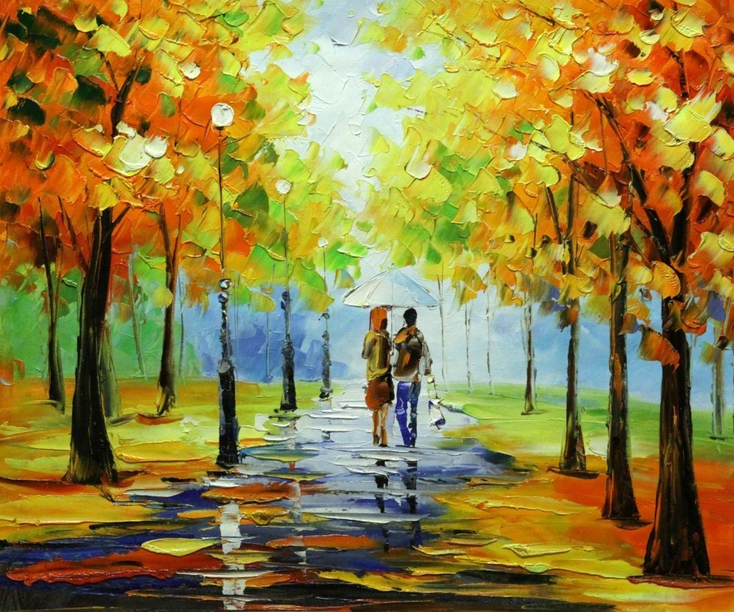

Рис. 1 Исходное изображение

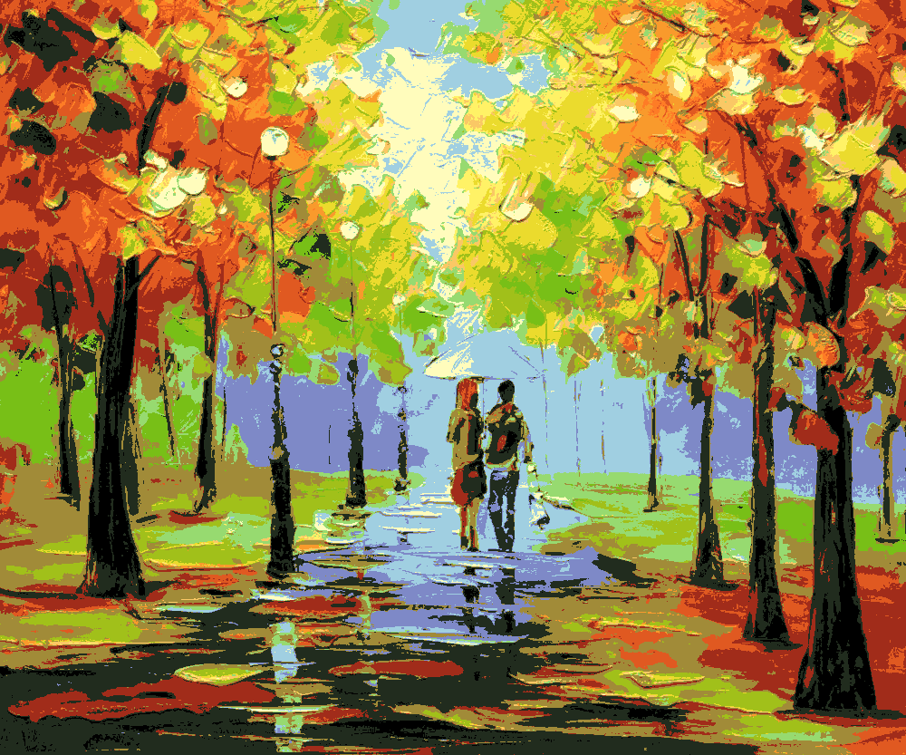

Рис. 2 Результирующие изображение